# 安装Tomcat

双击apache-tomcat-6.0.29.exe



下一步

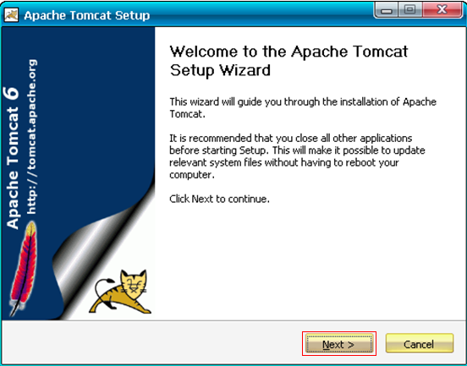

同意

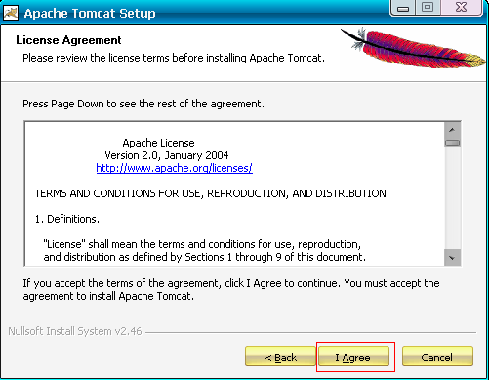

选择全部，然后点击下一步

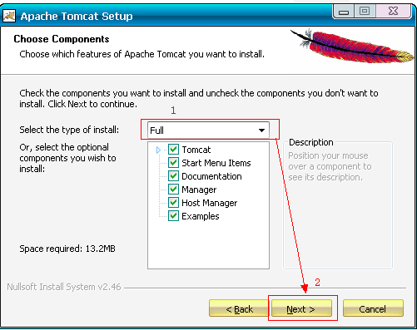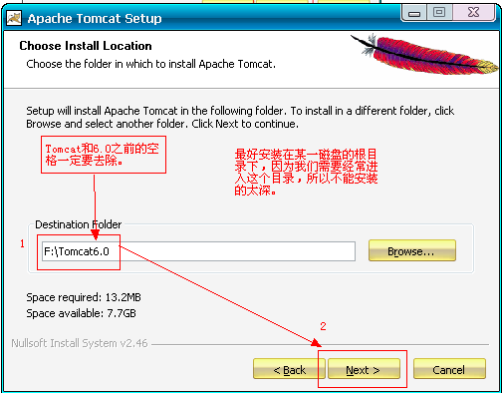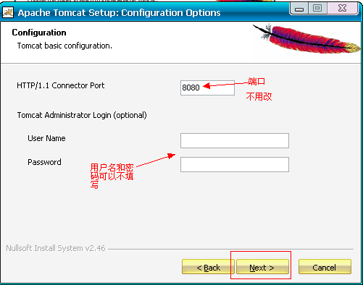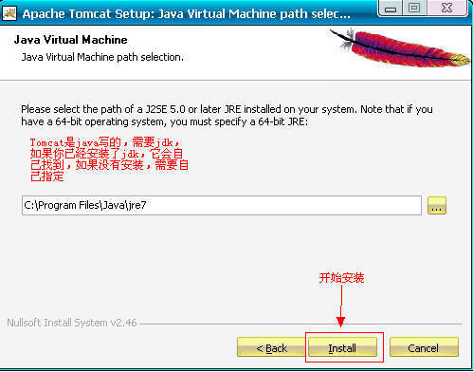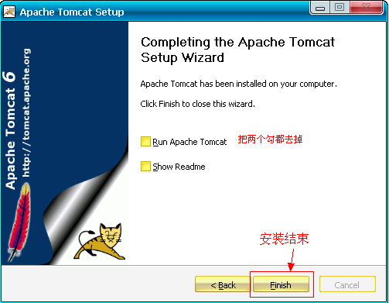

# 启动Tomcat

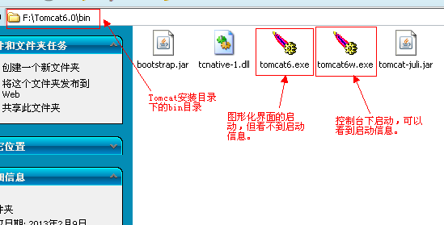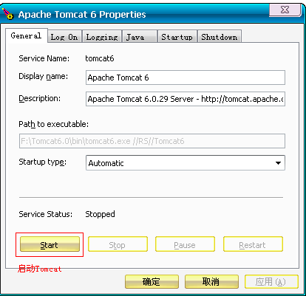

　　启动Tomcat 开始-->所有程序-->Tomcat6-->monitor tomcat，查看右下角系统托盘，双击tomcat托盘文件，弹出对话框，点击start按钮！

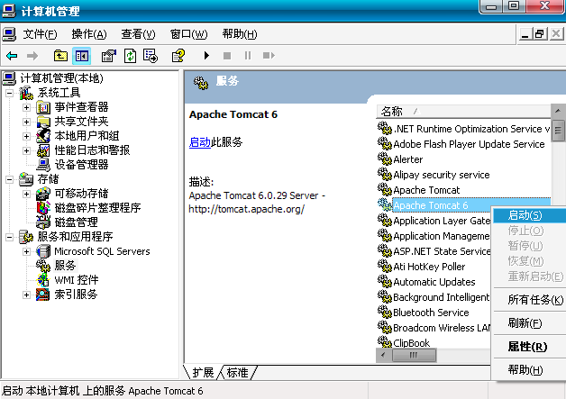

# 关闭Tomcat

如果是图形界面的话，只需要点击stop按钮就OK了。

如果是控制台的话，在控制台上按Ctrl + C就关闭了。**最好不要使用直接把控制台窗口关闭的方式关闭Tomcat。**

如果是在系统服务中启动，那么就到系统服务中关闭。